Documentação de Jogo

Patrícia Cunha de Lima

* Nome do Jogo - Finding Ralph.
* Gênero - Aventura.
* Público Alvo - Infantojuvenil.
* Objetivo geral - Achar o cachorro Ralph.
* Objetivos específicos - Passar pelos inimigos e colher os biscoitinhos para achar o Ralph, impedindo os agentes da carrocinhas enquanto isso.
* Enredo e personagens - Violetta, de 7 anos, perdeu seu cachorrinho Ralph em um belo dia de sol, no bairro onde mora. Preocupada com seu amigo, saiu de casa para procurá-lo antes que a carrocinha venha pegar seu companheiro.
* Personagem principal:
* Violetta: heroína do jogo que vai atrás do seu amigo;
* Ralph: cachorrinho da Violetta que está perdido pelo bairro;
* Inimigos - os agentes da carrocinha;
* Iteração do jogador: Movimentar Violetta pelas plataformas e pegar os biscoitos (que dão um bônus para o pulo) aos tocar neles;
* Controles: Usando técnicas de tapping, para controlar a Violetta, você a move para os lados, pulando em plataformas.
* Diagrama de navegação

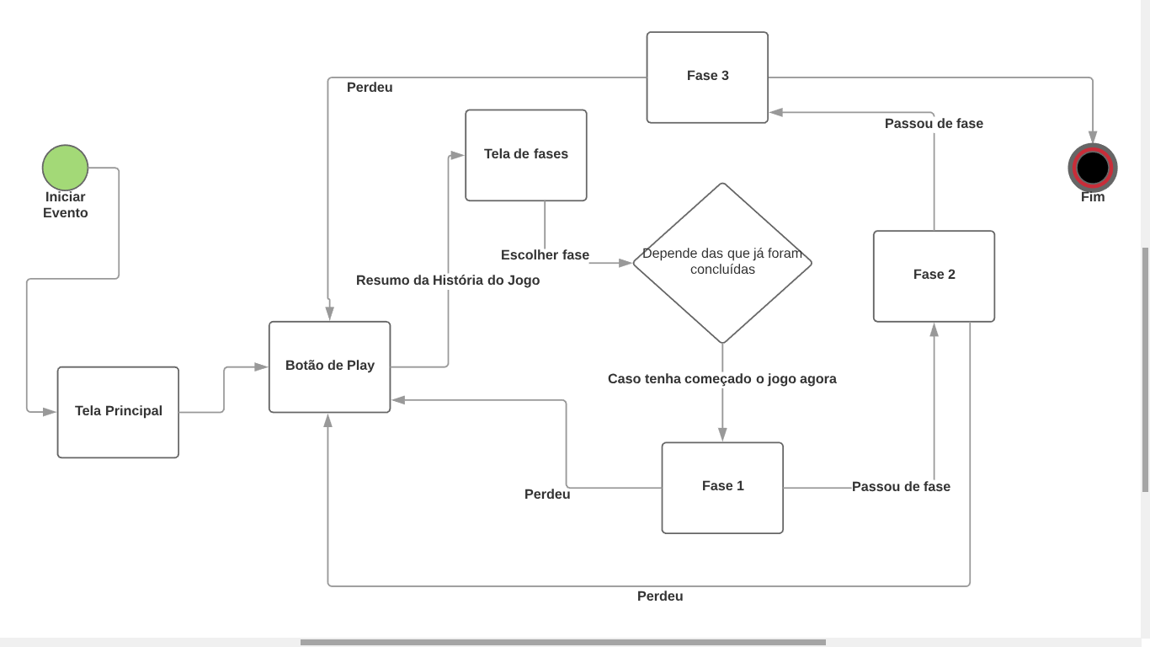

* Conjunto de caixas interligadas com o nome de cada tela que o jogo vai ter

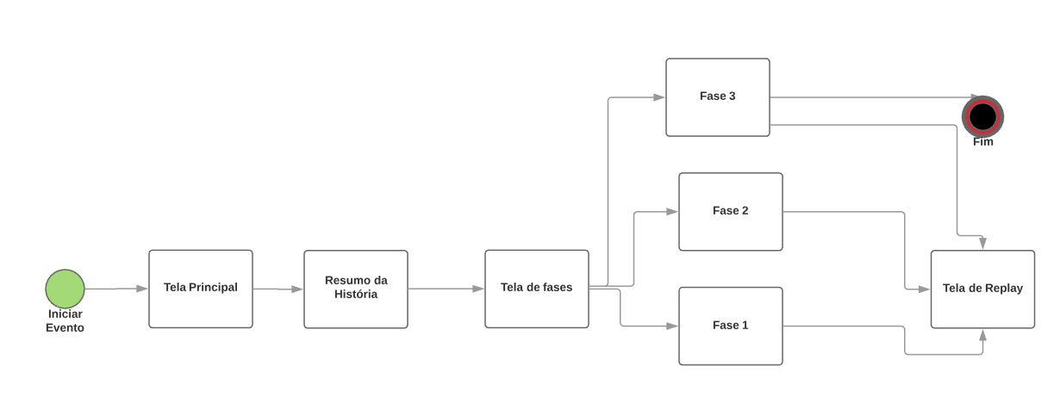

* Regras do jogo com sistema de pontuação:

1. A Violetta vai ficar sempre em movimento de pulo. Com o movimento de toque, o jogador vai decidir para qual lado ela irá para alcançar as plataforma.
2. O jogo vai contar os pontos por meio das plataformas que a Violetta vai subindo, incrementando em 100 plataformas a cada nova fase, começando com 100 na primeira.
3. O jogo vai seguir uma métrica em metros para questão de itens de auxílio.
4. Vai haver itens que vão ajudar a Violetta a subir nas plataformas.
5. Se a personagem esbarrar em algum inimigo ou não pousar após um pulo em uma plataforma, ela cai e tem que recomeçar a fase.

* Sistema de Vidas: O jogador só tem uma vida por vez. Se esbarrar em algum inimigo ou cair de uma plataforma, morre e deve começar tudo novamente.
* Sistema de Pontos:

Itens de auxílio:

* Biscoito normal: vai ajudar a pular 2 metros.
* Biscoito prateado: vai ajudar a pular 4 metros;
* Biscoito dourado: vai ajudar a pular 8 metros;
* Ossinho: deixa imune ao toque dos inimigos por 5 segundos;
* Como o jogo acaba: Acaba quando o jogador consegue passar da terceira fase e por fim achar o cachorrinho Ralph e salvá-lo dos agentes da carrocinha.

<https://github.com/patriciaCunha/findingralph>